平成３０年度事業報告書
特定非営利活動法人ペアレントサポート

平成30年4月1日～平成31年3月31日まで

事業の成果
発達障害、グレーゾーン、HSC（ひといちばい敏感な子）などの子どもの子育てに、悩んだり、困っている親に対し、子育て学習事業として講師を招いて「子育て講演会」「発達障害講演会」を実施。子育て、発達障害に関係する様々な方から講話をいただき、母親をはじめ、支援関係者からも、気軽に学べて良かったとの感想が多くきかれました（参加者延べ２５８名）。また、しつけの仕方、子育ての仕方を学ぶペアレント・トレーニングを組み合わせた当法人独自のGrowing upアドバイザーコース（５回コース）もはじめました。発達障害児を育てる経験から、必要な内容を組み合わせたもので、受講者には、定期的にフォローアップをし、子育ての孤立化、虐待の予防、障害の理解と適切な対応、相談支援にも役立っています。発達障害あるなしに関係なく受講出来ます。児童相談所の里親相互援助事業として、このGrowing upアドバイザーコースを実施させていただきました。子育ての道しるべになった等、受講後のアンケートでは、全ての方が、受講して良かったと答えていただきました（受講者３５名）。子育て支援事業としては、茶話会（参加者延べ22名）、電話での相談支援（延べ１３件）でした。

子育て学習事業
★＜子育て講演会＞10:00~12:00
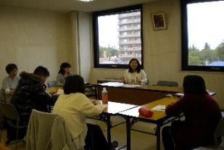
- ５月２５日（金）「成長に合わせた適切な関わり方」
講師 道北家庭教育研究グループ クリーミーママの会
代表 羽賀志磨子氏
（ときわ市民ホール 参加者5名）

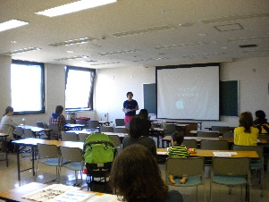
- 9月11日（火）「心と体を育む遊びの大切さ」
おやこ寺子屋
代表 岡本千晴氏
(ときわ市民ホール 参加者９名)

- 9月21日（金）「愛着と虐待」
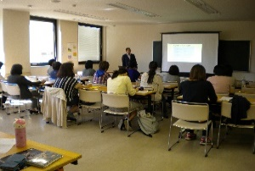
～今、相談現場でみる児童虐待と子育て～
旭川児童相談所主査（家庭的養護・里親）
社会福祉士 幅三平氏
（ときわ市民ホール 参加者１８名）

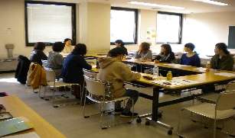
- １０月２６日(金)「子どもに伝える生と性の話」
母乳育児相談室きらり
助産師 山崎幸子氏
（ときわ市民ホール 参加者１０名）

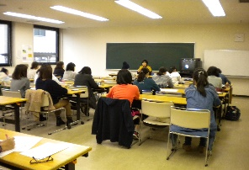
- １１月９日(金)「言葉の育て方、考える力の育て方」
元教諭「大人が忘れかけた子どもの世界」著者
青木久美子氏
（ときわ市民ホール 参加者１８名）

★＜発達障害講演会＞10:00~12:00
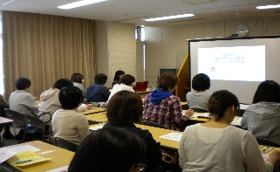
- ４月２４日（火）「脳の特性から知るアプローチの方法」
NPO法人ペアレントサポート
理事長 佐藤隆子
（おぴった 参加者 19名）

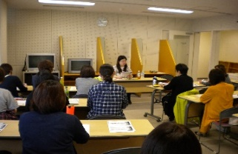
- ６月８日（金）「福祉の制度とサービス」
旭川福祉総合相談支援センターあそーと
センター長 紺野あゆみ氏
（おぴった 参加者15名）

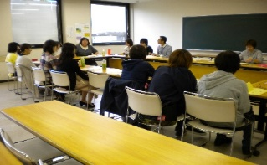
- ６月２２日（金）「ADHDの理解と子育て」
てんとうむしの会
事務局 千葉智恵美氏
副代表 砂原由美氏
（おぴった 参加者14名）
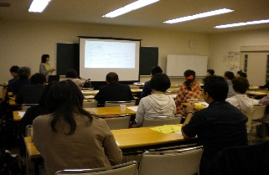
- ７月５日（木）「脳の特性から知るアプローチの方法」
（18：00~20:00）NPO法人ペアレントサポート
理事長 佐藤隆子
（ときわ市民ホール 参加者25名）

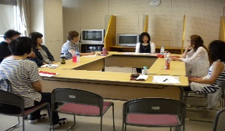
- 7月21日（土）「自閉症の理解と子育て」
自閉症協会旭川支部 旭川自閉症児者親の会
事務局長 小川美穂氏
（おぴった 参加者5名）
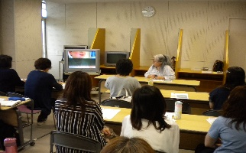
- 8月24日（金）「学習障害の理解と子育て」
特定非営利活動法人ぷりずむ
理事長 赤塚美枝氏
（おぴった 参加者１３名）

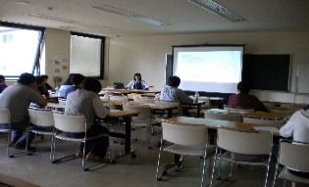
- 9月14日（金）「グレーゾーンの子どもの育て方」
NPO法人ペアレントサポート
理事長 佐藤隆子
（ときわ市民ホール 参加者１４名）

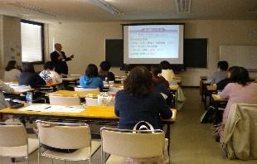
- １０月９日（火）「子どもにある問題をどう理解するのか」
北海道旭川高等支援学校
教諭 宮越けんじ氏
（ときわ市民ホール 参加者１７名）

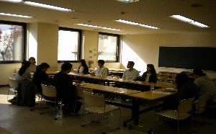
- １０月２０日（土）「アスペルガーの理解と子育て」
北海道高機能広汎性発達障害児親の会
ドンマイの会 渡辺真弓氏
（ときわ市民ホール 参加者８名）

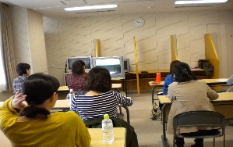
- １１月６日（火）「ディスレクシア」
NPO法人ペアレントサポート
理事長 佐藤隆子
（おぴった 参加者７名）

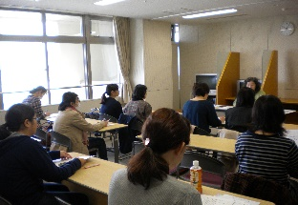
- １１月１３日（火）「学校卒業後の進路」
旭川手をつなぐ育成会
副会長 青山弥生氏
（おぴった 参加者１０名）

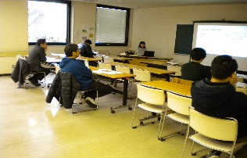
- １１月１７日（土）「パパたちの発達障害基礎講座」
NPO法人ペアレントサポート
理事長 佐藤隆子
（パパ発表：大谷氏、合田氏）
（ときわ市民ホール 参加者６名）

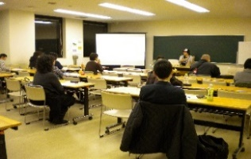
- １１月２２日（木）「男・女・発達障がい」
大人の発達障がい当事者支援者研究相談
あざらしらぼ 代表 谷口正悟氏
（ときわ市民ホール 参加者１８名）

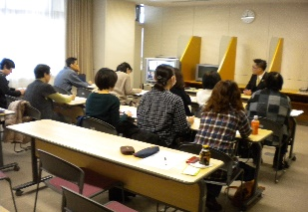
- １２月７日（金）「親なきあとを考える」
Kei法務事務所
行政書士 佐々木啓氏
（ときわ市民ホール 参加者12名）

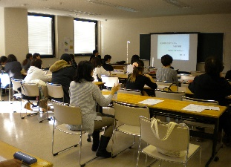
- １２月１１日（火）「発達障害児者に対する支援と療育」
障害者支援施設つつじの里
支援員 桑原一樹氏
（ときわ市民ホール 参加者１５名）

★＜ 講師依頼 ＞
- ５月１９日（土）こども権利条約旭川市民会議（ココデ 参加者１５名）
「発達障害児の親のとまどい～私の経験～」
講師 NPO法人ペアレントサポート佐藤隆子

★＜Growing upアドバイザーコース＞
★脳の発達・発達障害 ★コモンセンス育児法 ★子育ての基本（家庭教育）
この３つを組み合わせた子育てスキルを学ぶコース （5回受講：毎回10:00~12:00）
講師：佐藤隆子（看護師、短期養育里親、CSP幼児版上級指導者）
場所：５月、６月は、ときわ市民ホール
７月から、ペアレントサポートRoom（旭川市１条通２丁目きぬ屋商店４階）
- ５月コース （参加者4名）
５月２１日、２８日。６月４日、１１日、１８日。

- ６月コース （参加者4名）
６月１１日、１８日、２５日。７月２日、９日。

- 7月コース （参加者1名）
7月１１日、１８日、２５日。8月1日、8日。
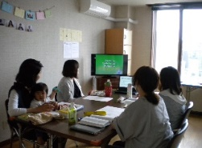
- 8月コース （参加者5名）
8月２２日、２９日。9月５日、１２日、１９日。

- 9月コース （参加者1名）
8月２５日。9月１日、１５日、２２日、29日。

- １０月コース （参加者２名）
１０月１５日、２２日、２９日。１１月５日、１２日。
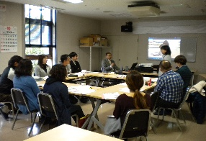
- 児童相談所里親相互援助事業 （児童相談所 参加者１２名）
１０月２５日。１１月１日、８日、１５日、２２日。

- １１月コース （参加者６名）
１１月１９日、２６日。１２月３日、１０日、１７日。

★＜Growing upアドバイザーコース・フォローアップ＞ 担当：佐藤隆子
- ８月２７日（５・６月コースの４名）
- ９月１２日（７月コースの１名）
- １０月４日（５・６月コースの２名）
- １０月２７日（９月コースの１名）
- １０月３１日（７月コースの１名）
- １１月１４日（８月コースの３名）
- １１月２９日（５・６月コースの１名）
- １２月１４日（１０月コースの２名）
- １２月１５日（９月コースの１名）
- １月３０日（７月コースの１名）
- １月３１日（６月コースの４名）
- 2月５日（10月コースの2名）
- ２月25日（11月コースの5名）

子育て支援事業
★茶話会
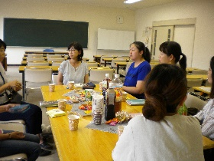
- 6月29日（金）茶話会
（おぴった 参加者３名）
- 9月4日（火）「ADHDの特性を持つ子の親の茶話会」
（ときわ市民ホール 参加者８名）
- １０月５日（金）「自閉症の特性を持つ子の親の茶話会」
（おぴった 参加者９名）
- １１月２日（金）「学習障害の特性を持つ子の親の茶話会」
（おぴった 参加者２名）

★相談支援
電話相談：担当 佐藤隆子
６月（１件） ７月（２件） ８月（１件） １０月（４件） １１月（５件）

課題：少しずつ講演会参加人数が増えてきたが、まだまだ知らない方も多く、周知に努める必要がある。
メインスタッフも参加者も子育て中のため、インフルエンザなどが流行る冬場や土日、夜の開催が難しかった。父親や支援者にも参加して欲しいため、少ないが、土日、夜の開催も検討する必要がある。財政的に、少額の謝礼で来て頂ける講師の方ばかりになり、参加費や助成金などで財政を維持し、講師の幅を広げていきたい。仕事をされている母親も多く、Growing upアドバイザーコース（ペアレント・トレーニング）５回コースの受講が難しい方の為、紹介講座（1回2時間）などで「しつけの仕方」について伝える場が必要と考えている。

